HW3去雜訊

Function

calculate_psnr:

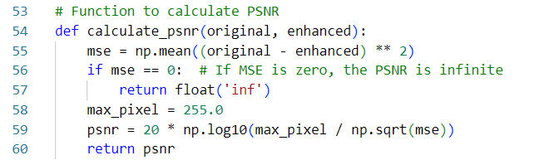

median_filter:

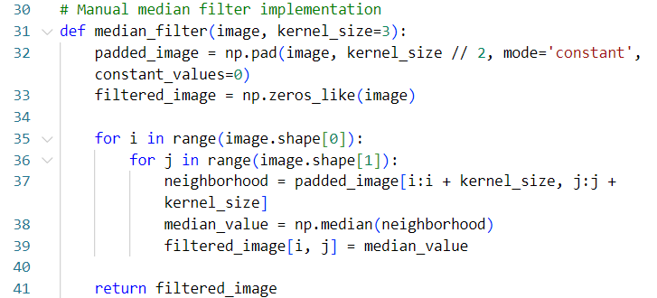

switch_median_filter:

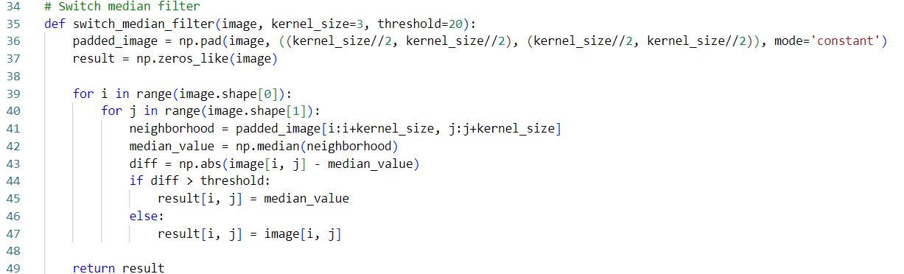

先對圖像進行填充,以處理邊緣,再創建一個與輸入圖像形狀相同的空結果圖像

接著便歷每個像素, 提取鄰域, 並計算中值, 與閾值進行比較並更新結果圖像

* 計算當前像素值與中值的絕對差。
* 如果差異超過閾值，結果圖像中的像素將被替換為中值。
* 如果差異在閾值以內，結果圖像保留原像素值

Main:

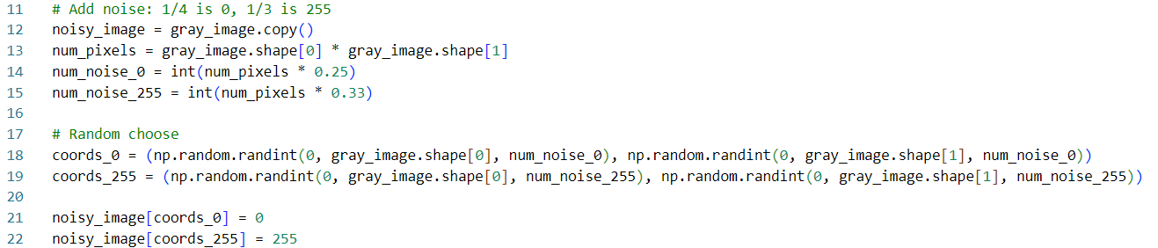

撒雜訊 1/4的機率為0 及 1/3的機率為255

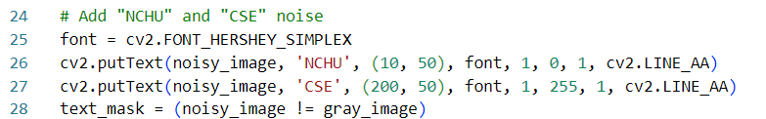

放上NCHU為0 及CSE為255的雜訊

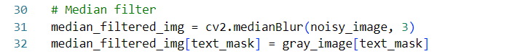

利用Median filter去除雜訊



利用switch median filter去除雜訊



計算原圖與兩種去雜訊方法後圖的PSNR

結果:

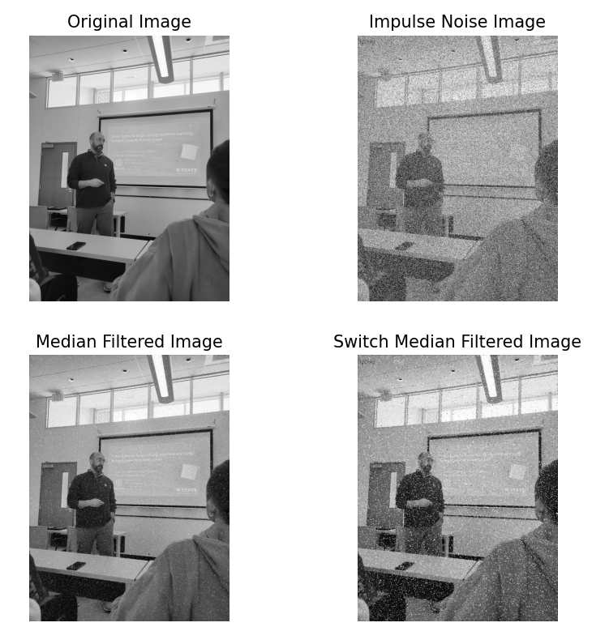

PSNR of Median Filtered Image: 39.63 dB

PSNR of Switch Median Filtered Image: 35.96 dB

討論:

因為有撒胡椒鹽雜訊,所以在處理上Median Filtered比Switch Median Filtered還來得好

而NCHU SCE在Switch Median Filtered被保留下來則是因為對細節的注重而不清除

所以可知

Median Filtered: 比較不在意細節,適合處理有大量的胡椒鹽雜訊

Switch Median Filtered: 仔細處理細節,但不容易完整處理雜訊